KASIM AYI VELİ BÜLTENİ SAYI : 4
ÖĞRETMENLER GÜNÜNE ÖZEL BÜLTEN
Bu veli bültenimizde değerli öğretmenlerimizin yaptıkları meslek ile ilgili duygu ve düşüncelerine yer vermek istedik. Başta başöğretmen Mustafa Kemal Atatürk olmak üzere tüm öğretmenlerimizin öğretmenler günü kutlu olsun
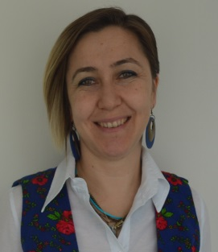 Her meslek özeldir ama öğretmenlik çok daha özel bir alandır.Okul öncesi öğretmenliği ise bunların içinde yeri en farklı olan bölümdür. Çünkü burada hem öğretmensinizdir, hem anne, hem baba, hem de oyun arkadaşı. Hem okul disiplininde eğitim vermeli hem de bir anne şefkatiyle sarıp sarmalamalısınızdır küçücük yürekleri. Bu sorumluluğun bilincinde olarak, Atatürk ilke ve inkılaplarına bağlı nesiller yetiştirmektir tatlı telaşımız… (Ayşe DÜZGÜN AYGUT)
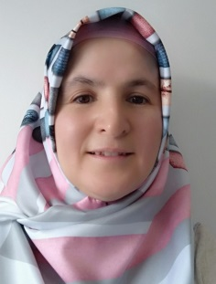 Öğretmen olmak … Bir doktor gibi can kurtarmaya bir mimar gibi bina yapmaya yada bir marangoz gibi tahta kesip şekil vermeye benzemez.bir çoğu yoğrulmuş hamura şekil vermek olarak tanımlasa da öğretmenliği ben öğle düşünmem.Benim nazarımda öğretrmen, ekilmiş bir tohuma bazen su bazen güneş bazen de hava olmaktır.onun neye ihtiyacı var ise karşılayıp en güzel rengin en güzel şeklin ve dahi en güzel kokunun ortaya çıkışını izlemektir.
Derseniz ki kolaymıdır inanın bir doktordan daha dikkatli bir mimardan daha planlı bir marangozdan daha sabırlı bunun yanında olağan üstü sevgi,şevkat ve ince bir duyuşa sahip olmayı gerektirir.Peki nasıl katlandığımızı soruyorsanız çok basit tek bir çocuğun gözündeki yaşam enerjisi , katıksız sevgisi ve tükenmez tebessümleriyle öğretmenim seni çok seviyorum deyişi bütün yorgunlukları kaldırıverir omuzlarımızdan.İşte böyledir öğretmenlik maddi karşılığı olmayan manevi doyumu ise tanımsız bir meslek…
Yeniden bir meslek seçme şansım olsa yine öğretmen olurdum hem de okul öncesi öğretmeni… (Ayşe SAYER)
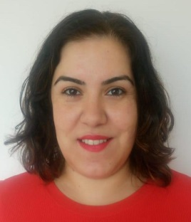 Yıl 2006 öğretmenliğimin ilk yılı Denizli’nin Bekilli ilçesinde göreve başladım.Tabiri caizse daha çıraklık günlerim.Bir tane erkek öğrencim var hiçbir etkinliğe katamıyorum.Biz etkinliğe geçerken o hep arabaların başında.Tüm tarama testlerini gözden geçiriyorum,aile görüşmesi yapıyorum,ödüllendiriyorum bir değişiklik yok.Bu durum beni ve sınıfı etkiliyor. En son çare ev ziyaretine karar verdim.Aileye de bana da uygun bir zamanda ev ziyaretini gerçekleştirdim.Bu ziyaretim sırasında şunu fark ettim. Öğrencimin hiç araba oyuncağı yok.Aileye bu durumu sorduğum da gerek görmediklerini belirttiler.Hemen hafta sonu için Denizliye geldiğimde birkaç tane farklı büyüklükte ve renkte araba aldım. Öğrencime tekrar ziyaret gerçekleştirip arabaları hediye ettim.1 hafta gibi kısa sürede sonuç inanılmazdı.Öğrencim diğer tüm çocuklar gibi etkinliklere isteyerek katılıyordu ve çok başarılı bir öğrenci olmuştu.Bu değişim başta ben ve ailesi olmak üzere tüm okulu sevindirmişti.Şimdi deneyimli, mesleğinde kendini geliştirmeye devam eden,bir çok öğrenci,aile,olay ,durum görmüş tecrübeli bir öğretmenim.Beni asıl gururlandıran mesleğimin ilk yıllarında daha acemiyken bir çocuğa hayat olmak,onu tamamen farklı bir yönde kanalize edebilmek olmuştur.Şimdi öğrencim lise son sınıfta ve tüm eğitim hayatı başarılarla dolu.Bana düşense sadece onunla ve diğer tüm öğrencilerimle gurur duymak.Meslek hayatım boyunca yaşadığım bir çok anım var ve hatırladıkça bana güzel şeyler hissettiriyor ve tekrar o cümleyi kurduruyor…İYİ Kİ ÖĞRETMENİM (Betül GENÇ)
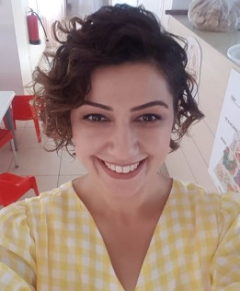 Her çocuk ayrı bir dünya. Bakmayı bildiğinde keşfedilmeyi bekleyen evren kadar geniş hepsi.. Her biri farklı renkte farklı kokuda birer çiçek…mis gibi..En güzel kokanı da hepimizin kendi evinde..
En önemlisi de her biri ayrı bir duygu benim için. İsimlerini söylediğimde her gün onlarca duygu yaratırlar bende… Kimisi heyecan, kimisi sakinlik, kimisi memnuniyet, kimisi neşe. Ve işte ben her gün tüm o duyguların birleşimi olurum. Hepsinden bir parça…
Öğretmen olmanın en güzel yanı hepsinden bir parça olmak değil mi zaten?. Onlarla tamamlanmak… Onların birbirlerini tamamladıklarını görmek. Emekle sabırla kimi zaman sabırsızlıkla doğrularla yanlışlarla birlikte gelişmek değişmek ve izler bırakmak birbirimizde…Her birinde güzel izler bırakabilmek dileğiyle, günümüz kutlu olsun.
Ben Elif Öğretmen. İyi ki öğretmenim… (Elif DAYAN)
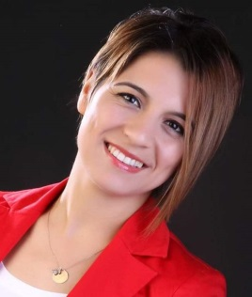 Öğretmenlik yaşamaktır. Bir yaşam biçimidir, öğretmenlik öğrencisiyle gülen, onunla aynı adımı atandır.Mutsuzluğunda sorunlarını çözebilen doktordur. İçine gömdüğün üzüntülere çaredir öğretmen. Annedir, babadır, dermandır öğretmen.Karanlık gecede ışık, yağmurda şemsiyedir. Seslendiğinde yanı başında bitiverendir.Doğruluğu, adaleti, sevmeyi öğretendir öğretmendir.Eşit yurttaş, eşit hukuk anlayışını aşılayan hakimdir öğretmen.Yıkılmayan binaları inşa eden, rahat uykularda güzel rüyalar gördüren mimardır öğretmen. Ardına bakmadan yürümeyi öğreten cesur insandır öğretmen.
İnsan gibi insan yetiştirendir öğretmen. (Emel Cengiz ŞAYAN)

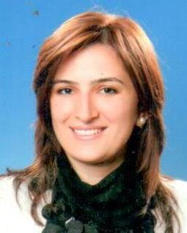 Öğretmenlik öğrencilerime yeni bilgiler öğretmekten çok onlardan da çok şey öğrenmektir benim için. Onların gözüyle hayata bakabilmektir.Öğrendikleri karşısındaki o sevinci, gözlerindeki ışıltıyı görebilmek, paylaşabilmektir. Yeri gediğinde bir anne şefkati ile onu sarıp sarmalayabilmek yeri geldiğinde onunla oyun arkadaşı olabilmektir. (Kevser YILDIRIM)
Türk öğretmeninin toplumdaki yerini ve önemini belirtmek, saygınlığını artırmak, öğretmenler arasında sevgi, saygı ve dayanışma bağlarını kuvvetlendirmek, emekli öğretmenleri saygı ile anmak ve mesleğe yeni başlayan öğretmenlerde mesleklerinin yüceliği bilinci uyandırmak amacıyla, büyük önder Mustafa Kemal Atatürk’ün millet mektepleri başöğretmenliğini kabul ettiği 24 Kasım günü, 1981 yılından bu yana Öğretmenler Günü olarak kutlanmaktadır. Baş öğretmenimiz Mustafa Kemal Atatürk önderliğinde, onun ışığıyla sevgi dolu bir öğretmen ışık demektir. Unutmayınız; kelebeklerin ışığa koştuğu gibi, çocuk yürekler, genç kalpler de sevgiye koşar. İyi ki öğretmenim sevgiyle kalın… (Kezban ZOR)

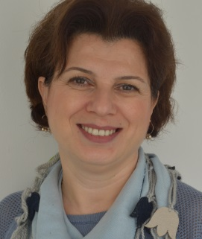 Çiçekleri çok severim,her birini ayrı ayrı severim.hepsinin kokusu farklı,enerjisi farklı,hayatıma kattığı anlam farklı. Hiç solmasınlar isterim ,hep canlı kalsınlar ki,hayatım renklensin.Ama birde tomurcuktan bana gelen ve yeşerip,renklenip büyüyen çiçeklerim var ki işte onların sevgisi tarifsiz.Çünkü tomurcuğunu ben büyüttüm,benim eserim,onlar benim kanım,canım.Tomurcuklarımı yetiştirip,büyütmeyi,hayata hazırlanıp sunmayı seviyorum.Karşılıksız seviyorum hemde… Bence ben ÖĞRETMEN olmayı seviyorum.neden mi... Çünkü en güzel çiçekler benim de ondan. (Meltem ORUÇ)
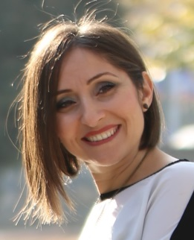 Öğretmen demek;yeniliğe ve güzelliğe giden yol demek.Sevgi,anlayış ve hoşgörü demek…Çocukla çocuk olmak demek…Sabır demek…Çocukla çocuk olmak demek…Minik yüreklerin kocaman sevgisi demek…Kuşun kanadını çizip,uçmasını beklemek demek…Küçücük tohumdaki ormanı görebilmek demek…Geleceğe atılan imza demek…Bildiği ve inandığı Başöğretmen Mustafa Kemal’in yolundan sonsuza kadar yürüyecek nefes demek… (Nergis ÖZLÜ)

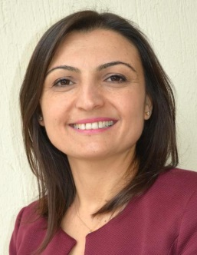 Eski öğrencilerim beni ziyarete geldiklerinde sohbet ederken şunları söylemişlerdi. ‘ Öğretmenim biz sizin sınıfınızda çok mutluyduk, sizin bizi çok sevdiğinizi bilirdik. Yanlış yapsak da bize olan sevginizin azalmayacağını ve adaletli davranacağınızı bilirdik. Denemeden bilemezsin , vazgeçmek yok ,çalışmak var sözünüzü unutmadık,istediğimiz bölümleri kazandık. Sizi hep gülen yüzünüzle hatırlıyoruz.’ Demişlerdi. Bu sözler benim için çok değerli . Bir çocuğun yüreğine dokunmak, kişiliğinde pay sahibi olmak, yaşamına küçük de olsa yön verebilmek çok önemli ve büyük bir sorumluluk .İşte bu sorumluluk ve bilinçle mesleğimi en iyi şekilde yapmaya çalışıyorum. Öğrencilerimle birlikte olmaktan,onlarla sohbet etmekten,oyun oynamaktan,onların dünyasına girmekten çok mutluyum. Yeniden meslek seçme hakkım olsaydı yine öğretmen olmayı seçerdim. SEVGİ VE SAYGILARIMLA (Sevda GÖKER TIKIR)
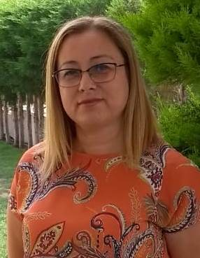 Her meslek kendine göre özeldir. Ama öğretmenlik mesleği çok daha özeldir. Çünkü anne ve babalar en değerli varlıkları olan çocuklarını emanet eder onlara.Öğretmenler ülkemizin geleceğinin mimarları ,rol modelleridir. Öğretmen; Fedakardır, Cefakardır, Sabırlıdır. Herşeyden önce öğrencisini düşünendir. Öğretmen annedir,babadır. (Şeyda ÇAYIR)

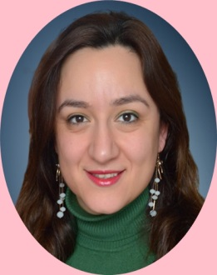 Bu anlamlı yola çıkalı 15 yıl olmuş. Heybeme koyduğum ne çok anım; daha gidilecek ne çok yolum var. Öğretmen olmak sadece öğreten olmak değildir aynı zamanda öğrenen olmaktır. Her gün canım öğrencilerim sizde bana çok şey öğretiyorsunuz. Her sabah sizin gülüşlerinizle, sevginizle güne başlamak; iyi ki öğretmen olmuşum dedirtiyor bana.
Bir daha dünyaya gelsem yine öğretmen olmak isterdim. Çünkü biliyorum ki siz öğrencilerimin yaşattığı duygular, anlar başka hiçbir yerde yok. Hepinize çok teşekkür ederim. (Zeynep UÇ)
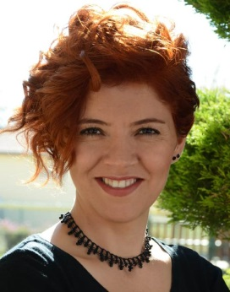 Ben bir öğretmenim okulların birinde…
Duymayı, düşünmeyi öğretirim öğrencilerime. En büyük bağımız sevgidir, küçücük kalpleriyle.Onların aynı soruyu yüz milyon kez soran merakları, benimde yüz milyon kez cevaplayacak sabrım vardır. Çünkü böyle bir şeydir öğretmen olmak. Her zaman öğrencilerinin ihtiyacı olduğunda “ORADA” olmaktır. “Çiçeğin gövdesi gibisin” diye iltifat ederler en üzgün olduğun anda. Tam da bu sebeple ne kadar çok duyarsan fısıltılarını , o kadar çok büyük olur onlarında kahkahaları. Öğretmen olmak bu dünyadaki en güzel meslek bence, sabahları kocaman öpücüklerle kapı da başka kim karşılanır ki öğrencilerince…
(Hürriyet BURHAN)
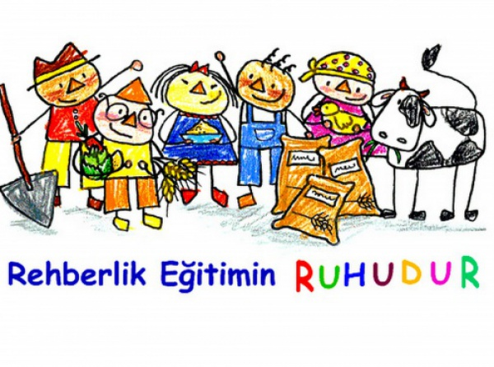 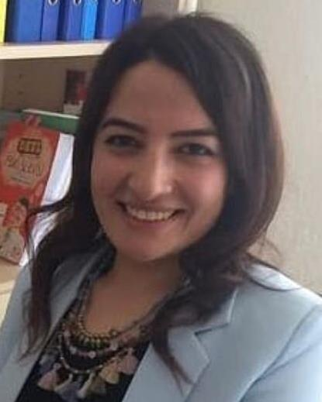 Öğretmenlik yapmakla öğretmen olmak çok ayrı şeylerdir. Öğretmenlik yapmak yüze bakmak, öğretmen olmak ise can’a dokunmaktır. Can ise özdür, gönüldür, ruhtur. Canım çocuklarımın özlerini sevgi ve şefkatle doldurarak öğretmen olma yolunda çaba gösteren rehber öğretmen ve psikolojik danışman Rabia BAŞAR.

AHMET ÇALIŞKAN ANAOKULU
Rabia BAŞAR
Rehber Öğretmen ve Psikolojik Danışman

